FORMULÁRIO DE PESQUISA DE PREÇOS
Processo nº: 0341/2026

OBJETO: RESSUPRIMENTO PARA 2026 - MATERIAIS DE EXPEDIENTE
Local de Entrega: DIR. ADMINISTRATIVA/SERVIÇO DE SUPRIMENTOS, PRAÇA D. PEDRO II, 1-50, Centro

Interessados favor encaminhar PROPOSTAS até o dia 20/02/2026 às 18:00 através dos e-mails: comprascamarabauru@gmail.com ou wilson.junior@bauru.sp.leg.br qualquer dúvida estamos à disposição através do telefone (14) 3235-0614.
Responsável pelo formulário de cotação (Câmara): Wilson Rogerio Martello Junior
Local de Entrega: DIR. ADMINISTRATIVA/SERVIÇO DE SUPRIMENTOS, PRAÇA D. PEDRO II, 1-50, Centro
[ Dados do Fornecedor ]
[ Nome Fantasia: ]
[ Razão Social: ]
[ CNPJ: ]
[ Inscr. Munic.: ] | [ Inscr. Est.: ]
[ Endereço: ]
[ Bairro: ]
[ CEP: ] | [ Município/UF: ]
[ Telefone: ] | [ e-mail: ]
[ Contato: ] | [ Responsável pela cotação: ]
[ ] | [ ]
[ ] | [ ]
Composição da Proposta
Item | Descrição | Quant. | Unid. | Valor Unit. | Valor Total
01 | 1.50.02.0031.7 - BORRACHA BRANCA ESCOLAR  Borracha escolar; feita de Látex Natural, escolar; para Lápis e Grafite; No Formato Retangular; Número 40; Na Cor Branca; e Suas Condições Deverão Estar de Acordo Com a Norma NBR 15236; Com Certificação Compulsória Inmetro, e As Suas Atualizações Posteriores; Comprimento: 31 a 32 MM; Largura: 21 a 23 MM; Altura: 7 a 8 MM; Cor: Branca; Características Adicionais: Macia Sem Manchar Ou Danificar O Papel. Entrega única.  Cód. CATMAT: 483278  Classe: 7510 | 40 | Und.
02 | 1.50.02.0054.6 - CADERNO UNIVERSITÁRIO DE 01 MATÉRIA (80 FOLHAS)  Caderno; Material: Papel Off-Set 56g/M2, Branco; Material Capa: Papel Cartão Duplex 250 G/M2; Comprimento: 200 MM; Largura: 275 MM; Quantidade Folhas: 80 FL; Características Adicionais: Brochura, Pautado, Margeado, Grampeado. Entrega única.  Cód. CATMAT: 430307  Classe: 7510 | 40 | Und.
03 | 1.50.02.0043.0 - CANETA ESFERIOGRÁFICA AZUL, TIPO CRISTAL  Caneta Esferográfica; Material: Plástico; Características Adicionais: Com Orifício Lateral; Quantidade Cargas: 1 (UM); Material Ponta: Plástico Com Esfera De Tungstênio; Tipo Escrita: Média; Cor Tinta: Azul. Entrega única  Cód. CATMAT: 392276  Classe: 7510 | 200 | Und.
04 | 1.50.02.0026.0 - CANETA MARCA TEXTO AMARELA  Caneta Marca-Texto – amarelo; Material: Plástico; Tipo ponta: Chanfrada; Cor: Fluorescente Amarelo; Tipo: Base Água; Características adicionais: Secagem Rápida. Entrega única  Cód. CATMAT: 477113  Grupo: 7510 | 48 | Und.
05 | 1.50.02.0047.3 - CANETA MARCA TEXTO LARANJA  Caneta Marca-Texto; Material: Plástico; Tipo Ponta: Facetada; Cor: Fluorescente Laranja; Tipo: Não Recarregável; Características Adicionais: Traço 1 A 4 Mm E Base D’água. Entrega única  Cód. CATMAT: 332340  Classe: 7510 | 36 | Und.
06 | 1.50.02.0022.8 - CLIPS GALVANIZADOS - CAIXA 500G, TAMANHO 2/0  CLIPS GALVANIZADO; Tratamento Superficial: Galvanizado; Aplicação: Fixar Papéis E Similares; Tamanho: 2/0; Material: Arame De Aço; Formato: Paralelo. Entrega única  Cód. CATMAT: 463460  Classe: 7510 | 10 | Und.
07 | 1.50.02.0064.3 - ETIQUETA AUTO-ADESIVA (33,9MM X 101,6MM) - COD. 0207 - 6182 (OBS: folha)  Etiqueta adesiva. Material: Papel alcalino. Cor: Branca. Formato Retangular. 33,9mmx101,60mm. Aplicação: Impressora inkjet laser. Apresentação: 14 etiquetas por folha. Características Adicionais: Re. 6182. Entrega única  Cód. CATMAT: 624139  Classe: 7510 | 100 | Und.  Folha
08 | 1.50.02.0058.9 - ETIQUETA AUTO-ADESIVA (25MMx101,6MM) - CÓD. 02.10 (OBS: folha)  Etiqueta adesiva. Material: Alcalino. Cor: Branca. Largura: 25,40mm. Comprimento: 101,60mm. Formato: retangular. Aplicação: impressora inkjet laser. Entrega única.  Cód. CATMAT: 625969  Grupo: 7510 | 400 | Und.  Folha
09 | 1.50.02.0055.4 - ETIQUETA AUTOADESIVA (18MMX37MM) - COD. A5Q-1837  420 etiquetas por pacote/caixa. Etiqueta autoadesiva. Material: Papel Alcalino. Cor: branca. Formato: Retangular. 18mmx37mm. Tipo uso: Impressora inkjet laser. Apresentação: 35 etiquetas por folha. Características Adicionais: Ref. A5-Q1837. Entrega única  Cód. CATMAT: 395361  Grupo: 7510 | 05 | Pacote/caixa
10 | 1.50.02.0057.0 - FITA CREPE 48MM X 50M  Fita adesiva; Material: Crepe; Tipo: Monoface; Largura: 48 MM; Comprimento: 50 M; Cor: Bege. Entrega única  Cód. CATMAT: 391988  Grupo: 7510 | 10 | Und.
11 | 1.50.02.0087.2 - GRAMPO PARA GRAMPEADOR 26/6 (caixa com 5.000 unidades)  Grampo Grampeador Material: Metal; Tratamento Superficial: Niquelado; Tamanho: 26/6; Uso: Grampeador De Mesa. Entrega única  Cód. CATMAT: 289513  Grupo: 7510 | 05 | Caixa
12 | 1.50.02.0037.6 - RÉGUA PLÁSTICA DE 30CM TRANSPARENTE  Régua Escritório. Material: Plástico. Comprimento: 30cm. Graduação: Centímetro/Milímetro. Tipo Material: Flexível. Cor: incolor. Características adicionais: 2,6 cm de largura. Entrega única.  Cód. CATMAT: 348240  Grupo: 7510 | 20 | Und.
13 | 1.50.02.0084.8 - PASTA AZ OFÍCIO LOMBO LARGO  Pasta Arquivo; Material: Papelão Prensado com revestimento polipropileno; Tipo: AZ; Largura: 280 MM; Altura: 350 MM; Lombada: 80 MM; Cor: Preta; Prendedor Interno: 2 Argolas; Características Adicionais: Bolsa Plástica Transparente Na Lombada C/Etiqueta; Aplicação: Documentos. Entrega única.  Cód. CATMAT: 625647  Grupo: 7510 | 10 | Und.
14 | 1.50.02.0068.6 - PASTA EM POLIONDA LARGA COM ELÁSTICO 245X335X55MM  Pasta arquivo; material: plástico corrugado; largura: 245 MM; altura: 335 MM; lombada: 55 MM; cor: variada; aplicação: armazenar documentos e impressos. Características Adicionais: aba e elástico Entrega única  Cód. CATMAT: 625931  Classe: 7510 | 20 | Und.

15 | 1.50.02.0042.2 - PASTA ABA ELÁSTICO CARTÃO  Pasta Arquivo. Material: Cartão duplo plastificado. Tipo: Abas e elástico. Cor: variada. Comprimento: 33cm. Largura: 24cm. Aplicação: armazenar documentos e impressos. Entrega única  Cód. CATMAT: 625929  Classe: 7510 | 50 | Und.
16 | 1.50.02.0015.5 - PASTA CATÁLOGO OFÍCIO - 10 PLÁSTICOS  Material: Papelão Revestido De Pvc. Tipo: Catálogo. Largura: 245 MM. Altura: 335 MM. Cor: Preta. Capacidade: 10 Sacos Plásticos FL. Características Adicionais: 4 Colchetes. Entrega única  Cód. CATMAT: 348955  Classe: 7510 | 40 | Und.
17 | 1.50.02.0062.7 - ENVELOPE SACO GRANDE, BRANCO, PERSONALIZADO, TAMANHO 261X360MM  Envelope; Material: Sulfite; Tamanho (C X L): 260 X 360 MM; Cor: Branco; Gramatura: 80 G/M2; Características Adicionais: Impressão Personalizada monocromática.  OBS: Modelo digital será fornecido pela administração. (Anexo I)  Entrega única  Cód. CATMAT: 625968  Classe: 7510 | 500 | Und.
18 | 1.50.02.0020.1 - ENVELOPE SACO MÉDIO TIMBRADO (241x339MM)  Envelope; Material: Sulfite; Tamanho (C X L): 241 X 339 MM; Cor: Branco; Gramatura: 80 G/M2; Características Adicionais: Impressão Personalizada monocromática.  OBS: Modelo digital será fornecido pela administração. (Anexo I)  Entrega única  Cód. CATMAT: 625680 | 1000 | Und.

19 | 1.50.02.0105.4 - PASTA ABA ELÁSTICO, COR PRETA/FUMÊ/CINZA, MATERIAL EM PLÁSTICO, TAMANHO OFÍCIO, SEM DORSO, A02.  Material: Plástico Rígido; tipo: simples; largura: 230 MM; altura: 350 MM; cor: preta; características adicionais: com aba e elástico. Entrega única.  Cód. CATMAT: 334890  Classe: 7510 | 60 | Und.
20 | 1.50.02.0106.2 PASTA ABA ELÁSTICO, COR TRANSPARENTE/CRISTAL, MATERIAL EM PLÁSTICO, TAMANHO OFÍCIO, SEM DORSO, A02.  Material: polipropileno transparente; tipo: com abas; largura: 232 MM; altura: 332 MM; cor: cristal; aplicação: material de expediente e escritório; características adicionais: com elástico; tamanho: ofício. Entrega única.  Cód. CATMAT: 483447  Classe: 7510 | 60 | Und.
21 | 1.50.02.0107.0 - PASTA EM L, TAMANHO OFÍCIO, TRANSPARENTE  Material: Polipropileno; tipo: L; largura: 220 MM; altura: 310 MM; cor: cristal; aplicação: documentos; características adicionais: transparente. Entrega única.  Cód. CATMAT: 303949  Classe: 7510 | 50 | Und.
22 | 1.50.02.0063.5 - GRAMPEADOR DE METAL - 20 FOLHAS  Grampeador; Tratamento Superficial: Pintado; Material: Metal; Tipo: Mesa; Capacidade: 20 FL; Tamanho Grampo: 26/6. Entrega única  Cód. CATMAT: 329986  Classe: 7520 | 15 | Und.

23 | 1.50.02.0099.6 - PERFURADOR DE PAPEL  Perfurador Papel; Material: Metal; Tipo: Mesa; Capacidade Perfuração: 22 FL; Funcionamento: Manual; Quantidade Furos: 2 UM. Entrega única  Cód. CATMAT: 486502  Classe: 7520 | 5 | Und.
24 | 1.50.02.0069.4 - TESOURA ESCOLAR COM CABO DE PLÁSTICO  Tesoura. Material: aço inoxidável. Material do cabo: Plástico. Comprimento: 21cm. Entrega única  Cód. CATMAT: 283560  Classe: 7520 | 20 | Und.
25 | 1.50.02.0066.0 - PRANCHETA DE MADEIRA COM PEGADOR  Prancheta portátil; Material: Madeira; Comprimento: 350 MM; Largura: 250 MM; Características Adicionais: Com Pegador Metálico. Entrega única  Cód. CATMAT: 413335  Classe: 7520 | 10 | Und.
26 | 1.50.02.0018.0 - PACOTE DE PAPEL A4 C/ 500 FOLHAS 75G  Papel Para Impressão Formatado; Tipo: Sulfite; Tamanho (C X L): 297 X 210 mm; Gramatura: 75 g/m²; Cor: Branco; Característica Adicional: Embalagem Resistente A Umidade.  Observação 1: 6 entregas, sendo a primeira (80 unidades) após autorização de compra/fornecimento, as demais entregas (70 unidades), realizadas a cada 2 meses.  Observação 2: Imprescindível manter o preço até esgotar o saldo.  Cód. CATMAT: 461821  Classe: 9310 | 430 | Und.

27 | 1.50.02.0016.3 - BOBINA TÉRMICA PARA RELÓGIO DE PONTO ELETRÔNICO  Bobina Térmica para relógio de ponto eletrônico (57mm x 300m) Relógio de ponto Henry, modelo super fácil R02. Entrega única.  Cód. CATMAT: 486519  Classe: 9310 | 7 | Und.
28 | 1.50.02.0067.8 - PAPEL OFÍCIO A4 BRANCO TIMBRADO 4 CORES, GRAMATURA DE 90G/M², PACOTES COM 250 FOLHAS.  PAPEL PARA IMPRESSÃO FORMATADO 4 cores; Tipo: Sulfite/Apergaminhado/Ofício; Tamanho (C X L): 297 X 210 MM; Gramatura: 90 G/M2; Cor: Branco; Característica Adicional: Personalizado.  OBS: Modelo digital será fornecido pela administração. (Anexo II)  Entrega única  Cód. CATMAT: 461825  Classe: 9310 | 50 | Und.
29 | 1.50.02.0033.3 PAPEL VERGÊ AMARELO, GRAMATURA DE 120G/M2 (Folha)  Papel vergê; material: celulose vegetal; cor: amarela; gramatura 120g/m²; dimensões: 42cm x 29,7cm.  Obs.1: não será com timbre.  Obs. 2: foi trocado o padrão, será no tamanho A3. Entrega única  Cód. CATMAT: 647508 (pedido de criação)  Classe: 9310 | 1000 | Und.  Folha

30 | 1.50.02.0096.1 - PASTA DE PROCESSO DAL, PAPEL KRAFT 350G, 32 X 47,5 CM, LAMINAÇÃO NA PARTE EXTERNA  Capa processo. Material: Papel Kraft plastificado. Gramatura: 350g/m². Dimensões: 325mm x 475mm. Capacidade folhas: 200 unidades. Características adicionais: Vincada com marcação ao meio, impressão preta conforme modelo. Plastificação na parte externa.  OBS: Modelo Será fornecido pela administração. (Anexo III)  Entrega única  Cód. CATMAT: 647395 (pedido de criação)  Classe: 7530 | 1000 | Und.
31 | 1.50.02.0060.0 - PASTA PARA PROCESSO DAL, 480MM X 320MM, GRAMATURA 240G, COR AMARELO CANÁRIO  Capa para processo; material: cartolina com plastificação externa. Gramatura: 240g/m². Dimensões: 480mm x 320mm; vincada com marcação ao meio, impressão preta conforme modelo do órgão.  OBS: Modelo será fornecido pela administração. (Anexo IV)  Entrega única  Cód. CATMAT: 624350  Classe: 7530 | 1000 | Und.
32 | Frete (se houver)  Cód. CATSER: 3263 | 01 | Serv.
Valor Total da Proposta:
Condições de Pagamento: Pagamento realizado por meio de depósito bancário (conta vinculada ao CNPJ emissor da NF), subsequente à entrega da compra e atesto de conformidade do solicitado na nota fiscal eletrônica em até 30 dias.
A compra só poderá ser efetivada se o fornecedor dispuser de Nota Fiscal Eletrônica.
Validade da Proposta: 60 dias

A empresa fornecedora deverá comprovar regularidade fiscal e de seguridade social, que serão aferidas mediante a verificação dos seguintes documentos a serem apresentados juntamente com esta proposta:
- Certificado de Registro Empresarial, no caso de firma individual, acompanhado de CPF e RG;
- Ato Constitutivo (estatuto ou contrato social), acompanhado das alterações posteriores (no caso de inexistência de contrato consolidado), devidamente arquivado no Registro de Empresas, em se tratando de sociedades empresariais. No caso de sociedades por ações, deve estar acompanhado da ata arquivada da assembleia da última eleição da diretoria e, no caso de sociedades simples, acompanhado de alterações e prova de diretoria em exercício. O contrato social deverá estar de acordo com a Lei Federal nº 10.406/2002 (Código Civil) e, em se tratando de ME ou EPP, também deverá estar de acordo com a Lei Complementar nº 123/06;
- Prova de inscrição no Cadastro Nacional da Pessoa Jurídica (CNPJ);
- Prova de regularidade fiscal perante a Fazenda Nacional, mediante apresentação de Certidão Negativa ou Positiva com Efeitos de Negativa de Débitos, expedida conjuntamente pela Secretaria da Receita Federal do Brasil - RFB e pela Procuradoria-Geral da Fazenda Nacional - PGFN, referente a todos os Tributos Federais e à Dívida Ativa da União - DAU por elas administrados;
- Certidão Negativa de Débitos – Receita Estadual;
- Certidão Negativa de Débitos Mobiliários (Receita Municipal);
- Certidão Negativa de Débitos Trabalhistas (CNDT) ou Positiva com Efeitos de Negativa;
- Certificado de Regularidade Fiscal (CRF) perante o Fundo de Garantia do Tempo de Serviço (FGTS);

Declaro para todos os fins de Direito, que recebi e li integralmente o conteúdo do Formulário de Pesquisa de Preços, relativo ao objeto descrito no cabeçalho deste formulário. Portanto, estou ciente de que o (s) orçamento (s) enviado (s) por esta empresa está estritamente adequado a todas as exigências e condições de contratação de prestação de serviço e/ou fornecimento ali clausuladas, especialmente no que diz respeito a quantidades, unidades, especificações técnicas, forma de apresentação, metodologias e regras de execução, documentações e demais obrigações exigidas. Além disso, estão inclusas todas as despesas com materiais e equipamentos, mão de obra, transportes, encargos sociais, ferramentas e seguros, todos os tributos incidentes e demais encargos, enfim, todos os custos diretos e indiretos necessários à execução completa dos fornecimentos discriminados e especificações técnicas.
Declaro, ainda, que se houver alguma incorreção no referido documento (Termo de Referência), seja de ordem técnica ou de restrição no mercado específico de comercialização dos materiais e/ou serviços a serem contratados, que inviabilize ou prejudique o correto fornecimento ou a prestação dos serviços, comunicarei imediatamente através de e-mail de contato, para que a Administração possa tomar as devidas providências de saneamento ou justificar a adoção da questionada medida.
Declaro, por fim, que não emprego menor de dezoito anos em trabalho noturno, perigoso ou insalubre e não emprego menor de dezesseis anos, em conformidade com o disposto no VI do artigo 68 da Lei nº 14.133/2021.
Observações:
- É obrigatória a emissão de Nota Fiscal Eletrônica para qualquer operação destinada a Órgãos Públicos, independentemente do ramo de atividade exercida. (Art. 7º, III da Decisão Normativa CAT-17, de 24-11-2009).

[ Responsável pelo envio da Proposta: ]
[ Nome: ]
[ Cargo / Função: ]
[ e-mail: ]
[ Telefone: ]
[ Local / Data ]
_______________________________________
Assinatura

Anexo I – Envelopes referência para os itens 17 e 18

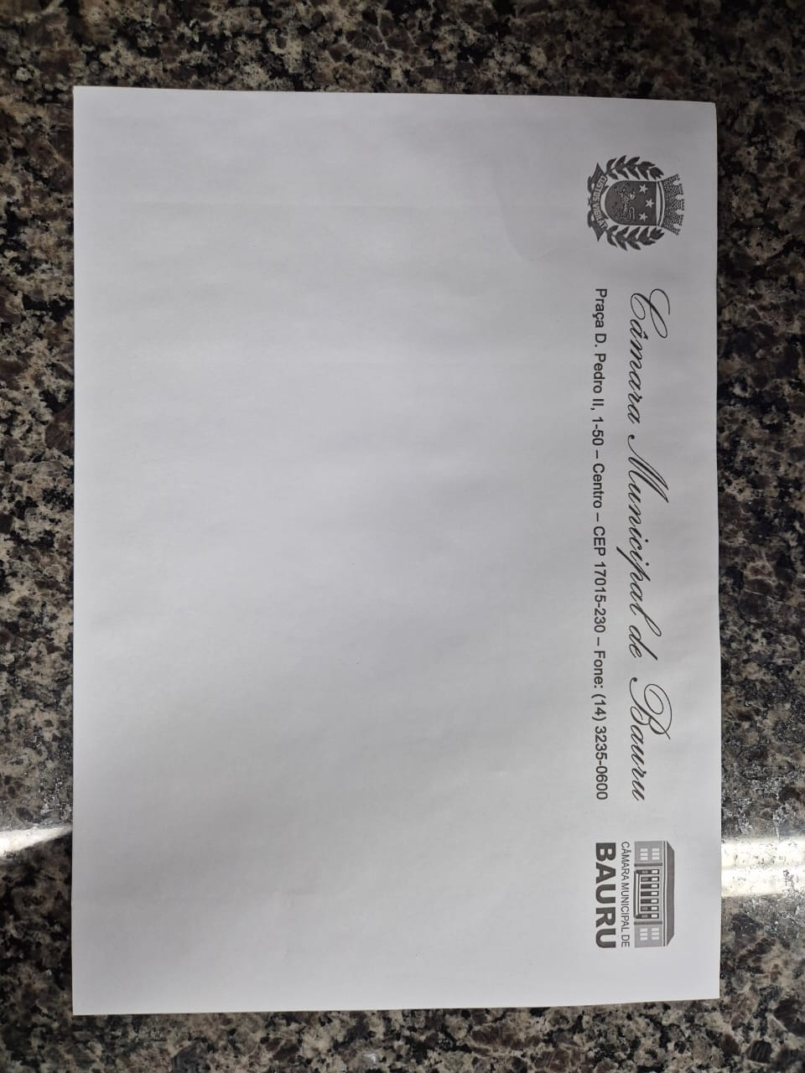

Anexo II – Envelopes referência para o item 28

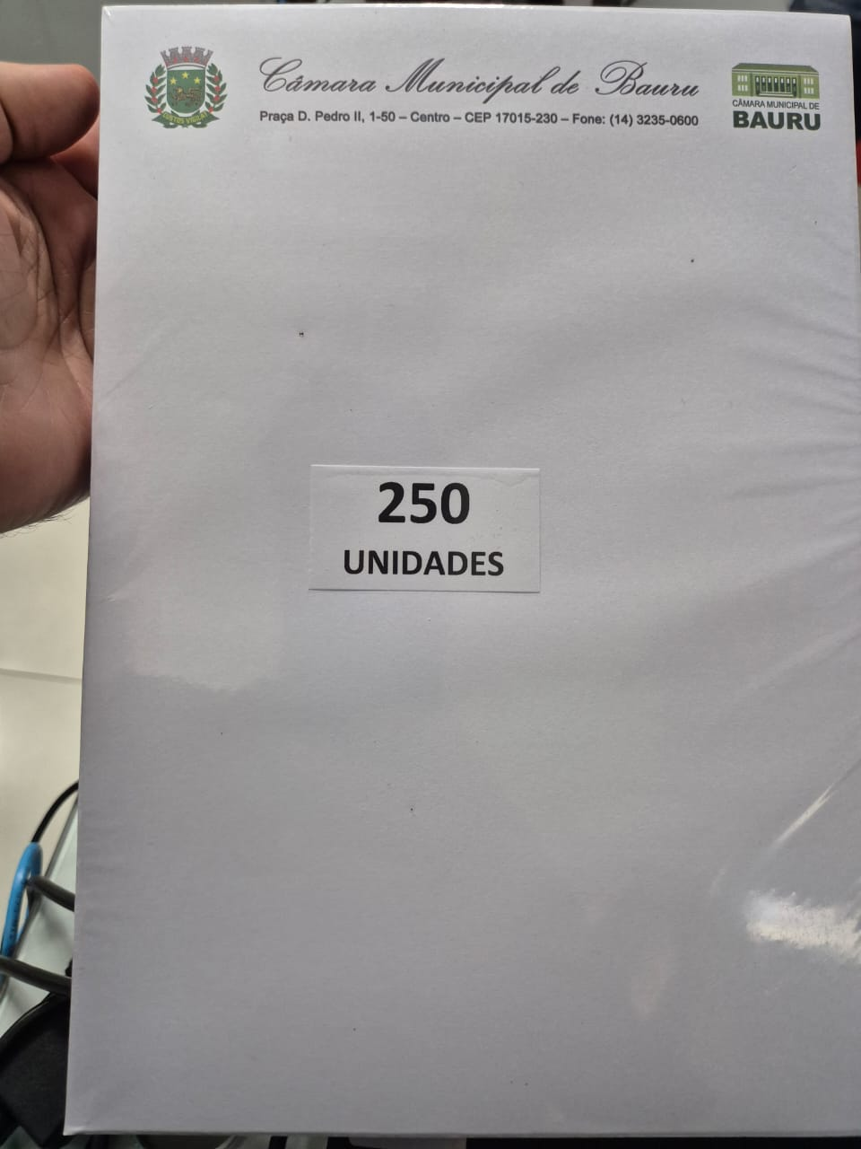

Anexo III – Envelopes referência para o item 30

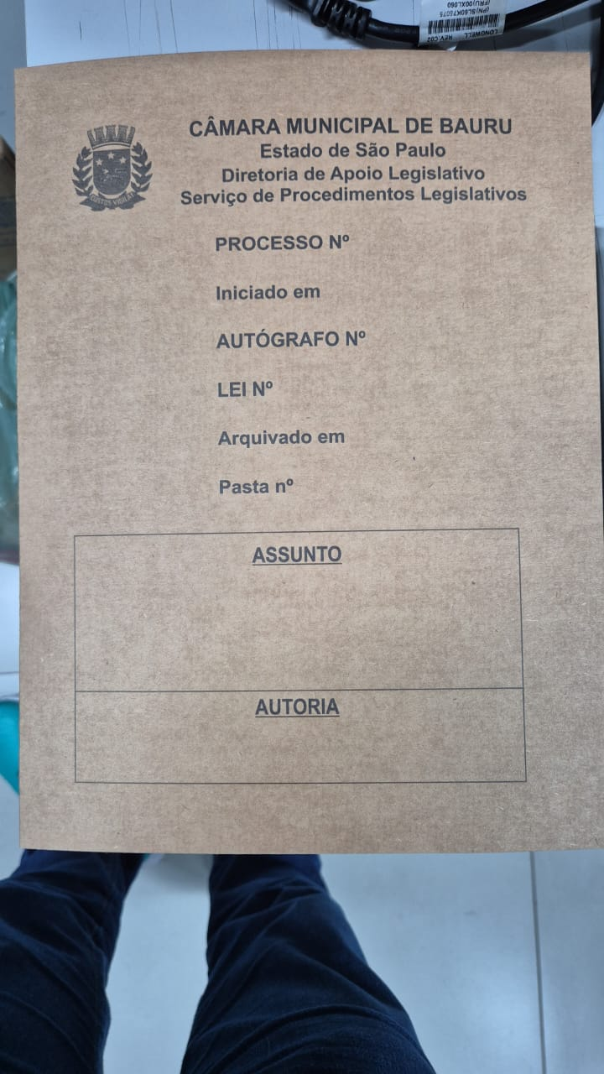

Anexo IV – Envelopes referência para o item 31



